Пахомова Ольга Васильевна,
учитель математики
МОУ «Турочакская СОШ им Я. И. Баляева»

Тема урока: Практико - ориентированные задачи на уроках геометрии
Тип урока: урок систематизации знаний (общеметодологической направленности), комбинированный урок
Цель: формирование функциональной грамотности школьников с помощью умения решать практико- ориентированные задачи.
Планируемые результаты:
Предметные: умение применять изученные понятия, результаты, методы для решения задач практического характера, овладение геометрическим языком, умение использовать его для описания предметов окружающего мира.
Личностные: формирование ответственного отношения к учению, готовности и способности обучающихся к саморазвитию и самообразованию на основе мотивации к обучению и познанию, формирование коммуникативной компетентности в общении и сотрудничестве со сверстниками в образовательной, общественно полезной, учебно-исследовательской, творческой и других видах деятельности.
Метапредметные: умение адекватно оценивать правильность или ошибочность выполнения учебной задачи, ее объективную трудность и собственные возможности ее решения; умение видеть математическую задачу в контексте проблемной ситуации в окружающей жизни; формулировать, аргументировать и отстаивать свое мнение, умение работать в группе.
Методы организации и осуществления учебно-познавательной деятельности:
- Словесные: рассказ-вступление,
- Наглядные: метод демонстраций,
- Метод самостоятельной работы.
Форма организации деятельности обучающихся: фронтальная с элементами проблемно-ориентированного урока в части функциональной грамотности.
Основные понятия: площадь геометрической фигуры, единицы измерения.
Межпредметные связи: русский язык, литература.
Информационно-образовательное пространство (виды деятельности в рамках урока, занятия):
Оборудование: мультимедийный проектор.
Презентация: «Практико-ориентированные задачи»
Раздаточный материал: рабочие листы, листы для самостоятельной работы, справочный материал.

Технологическая карта урока:
Этапы урока, задачи | Деятельность учителя | Деятельность учащихся | Планируемый результат с учетом формируемых УУД
- Мотивация к учебной деятельности  Задача: мотивировать обучающихся на предстоящую деятельность | Приветствие учащихся, создание эмоционального настроя  Геометрия неразрывно связана с жизнью, так как все вокруг подчиняется ее законам – от форм природы до архитектурных построек и даже человеческой мысли. (вы согласны с этим высказыванием?) | Приветствие учителя, настрой на плодотворную работу.  Отвечают на вопрос. | Личностные УУД:  формирование мотивации к обучению и целенаправленной деятельности.  …
2.Сообщение темы и цели. | Существует мнение, что большинство жизненных задач решаются математически. Согласны ли вы с ним?  Мозговой штурм  Скоро зима. Уже пошел первый снег. И я хотела бы узнать какие затраты из семейного бюджета я понесу, чтобы убрать снег с крыши? (Ребята, вы мне сможете помочь?)  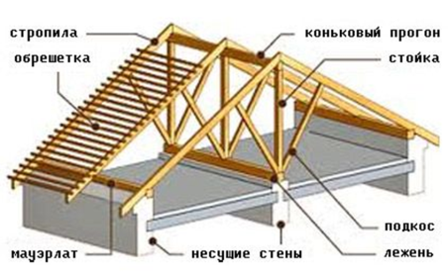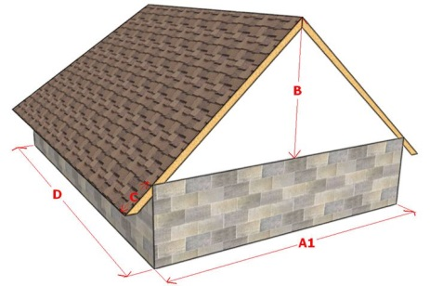  Что нам нужно знать?  Я знаю длину стойки -3 метра, расстояние между нижними концами стропил – 8 метров. (Как найти длину стропила? 5 метров)  Длина мауэрлата 10 метров.  Площадь одного ската 50$м^{2}$, а площадь всей крыши 100$м^{2}$. Цена 1$м^{2}$ крыши(чтобы убрать) – 30 рублей.  Сформулируйте тему нашего урока (Решение практических задач.)  « Практико-ориентированные задачи».  - Запишите тему нашего урока.  Где встречаются нам задачи, такого характера?  Где нам это пригодится? (В тестах при подготовке к ОГЭ)  - Какие цели и задачи вы для себя ставите на сегодняшний урок?  (Дети высказывают возможную цель урока, учитель поправляет и записывает на доске) | Высказывают свои предположения  Решают проблемную задачу.  Высказывают свои предположения.  Отвечают на вопросы  Записывают в рабочих тетрадях тему урока.  Высказывают свои предположения | Личностные: самоопределение, самовыражение  Познавательные: постановка проблемы, установление причинно следственных связей  Регулятивные: принимают учебную задачу, совместно планируют учебную деятельность
3. Актуализация знаний | Какие формулы нужно знать на уроках геометрии для решения практико- ориентированных задач? (слайд)  Периметр прямоугольника: Р=2(а +b)  Периметр квадрата: Р =4а  Длину окружности: С= 2ПR  Объем параллелепи педа: V= abc  Площади фигур:  Площадь прямоугольника: S = ab  Площадь квадрата: S = а²  Площадь круга: S = ПR²  теорему Пифагора: c²= a² + b²  Формулы синуса, косинуса, тангенса острого угла в прямоугольном треугольнике  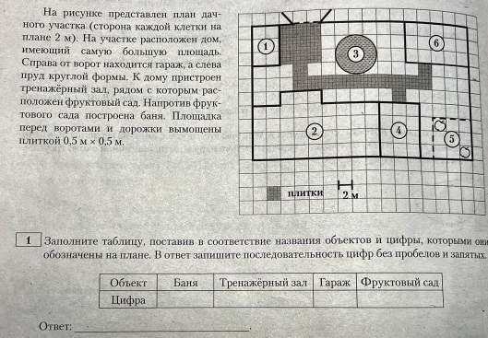  Дом-2, гараж -1, пруд-3, тренажерный зал - 4, сад -5 , баня – 6.  Ответ 6415  Найдите площадь дома. Ответ дайте в квадратных метрах.  39клеток*4$м^{2}$=156 $м^{2}$  Найдите длину тренажерного зала по диагонали.  5*2=10м | Учащиеся работают в группах
4. Изучение нового материала. | Багаж знаний у нас есть, и мы можем приступить к решению задач.  Совместный разбор нескольких задач.  На столах у вас лежит задача. (Работа в группах)  Задачи о земледелии в горных районах.  Внимательно прочитайте задачу и ответьте на вопросы  В горных районах, особенно в южных широтах с влажным климатом, земледельцы на склонах гор устраивают террасы. Земледельческие террасы - это горизонтальные площадки, напоминающие ступени. Во время дождя вода стекает с верхних террас вниз по специальным каналам. Поэтому почва на террасах не размывается и урожай не страдает. Медленный сток воды с вершины склона вниз с террасы на террасу позволяет выращивать даже влаголюбивые культуры. В Юго-Восточной Азии террасное земледелие широко применяется для производства риса, а в Средиземноморье - для выращивания винограда и оливковых деревьев. Возделывание культур на террасах повышает урожайность, но требует тяжелого ручного труда.  В горных районах, особенно в южных широтах с влажным климатом, земледельцы на склонах гор устраивают террасы. Земледельческие террасы - это горизонтальные площадки, напоминающие ступени. Во время дождя вода стекает с верхних террас вниз по специальным каналам. Поэтому почва на террасах не размывается и урожай не страдает. Медленный сток воды с вершины склона вниз с террасы на террасу позволяет выращивать даже влаголюбивые культуры. В Юго-Восточной Азии террасное земледелие широко применяется для производства риса, а в Средиземноморье - для выращивания винограда и оливковых деревьев. Возделывание культур на террасах повышает урожайность, но требует тяжелого ручного труда.  Земледелец на расчищенном склоне холма выращивает мускатный орех. Какова площадь, отведенная под посевы? Ответ дайте в квадратных метрах.  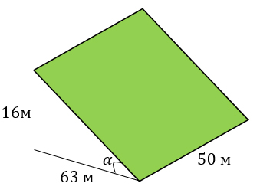 Решение: По теореме Пифагора c² = a² +b²  с = √16² + 63² =√ 256+3969= √ 4225 = 65м  S= a ∙ b – площадь прямоугольника  S террасы = 50 · 65 = 3250 м²  - Земледелец решил устроить террасы на своем участке (см. рисунок ниже), чтобы выращивать рис, пшено и кукурузу. Строительство террас возможно, если угол склона (уклон) не больше 50% (тангенс угла склона α, умноженный на 100%). Удовлетворяет ли склон холма этим требованиям? Сколько процентов составляет уклон? Ответ округлите до десятых.  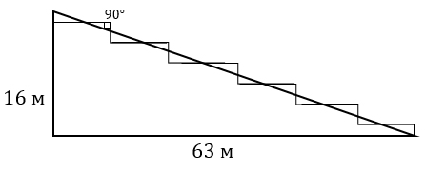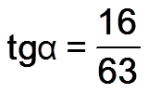  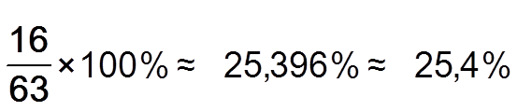  Физкульт минутка: В классе имеются геометрические формулы: Периметр квадрата: Р =4а  Длину окружности: С= 2ПR  Объем параллелепи педа: V= abc  Площади фигур:  Площадь прямоугольника: S = ab  Площадь квадрата: S = а²  Площадь круга: S = ПR²  теорему Пифагора: c²= a² + b²  Найдите их.  Внимательно прочитайте следующую задачу и ответьте на вопросы.  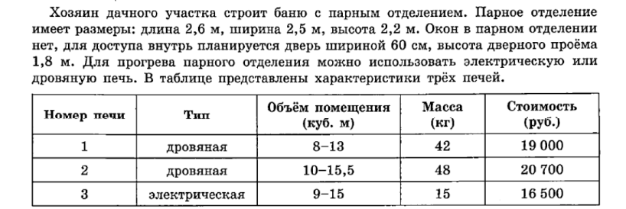  Установите соответствие между стоимостью и номерами печей(231)  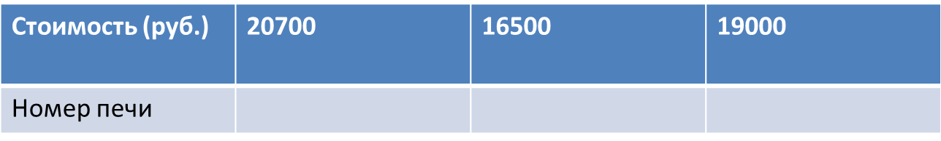  Найдите площадь потолка парного отделения строящейся бани. Ответ дайте в квадратных метрах.  2.6*2.5=6,5  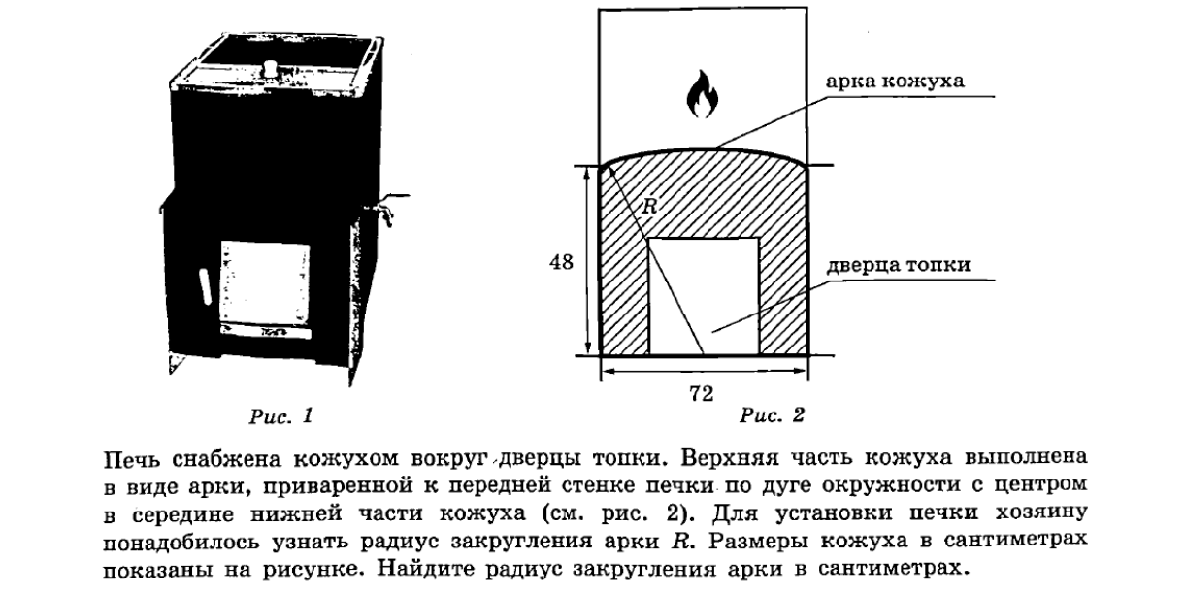  R=√${36}^{2}$+${48}^{2}$=√1296+2304=√3600=60 | Учащиеся работают в группах  Учащиеся самостоятельно в группах работают с текстом с последующей проверкой у доски  Работа у доски и в тетрадях  Работа у доски и в тетрадях | Коммуникативные:  используют монологическую и диалогическую формы речи, в соответствии с нормам родного языка и современных средств коммуникации.  Познавательные: постановка вопросов, владение навыками смыслового чтения, осуществляют анализ, строят логическую цепь рассуждений.  Учатся критически воспринимать информацию..  Регулятивные: учатся слушать собеседника
5. Самостоятельное применение новых знаний. | Самостоятельная работа по вариантам:  Вариант 1  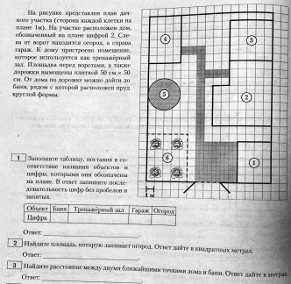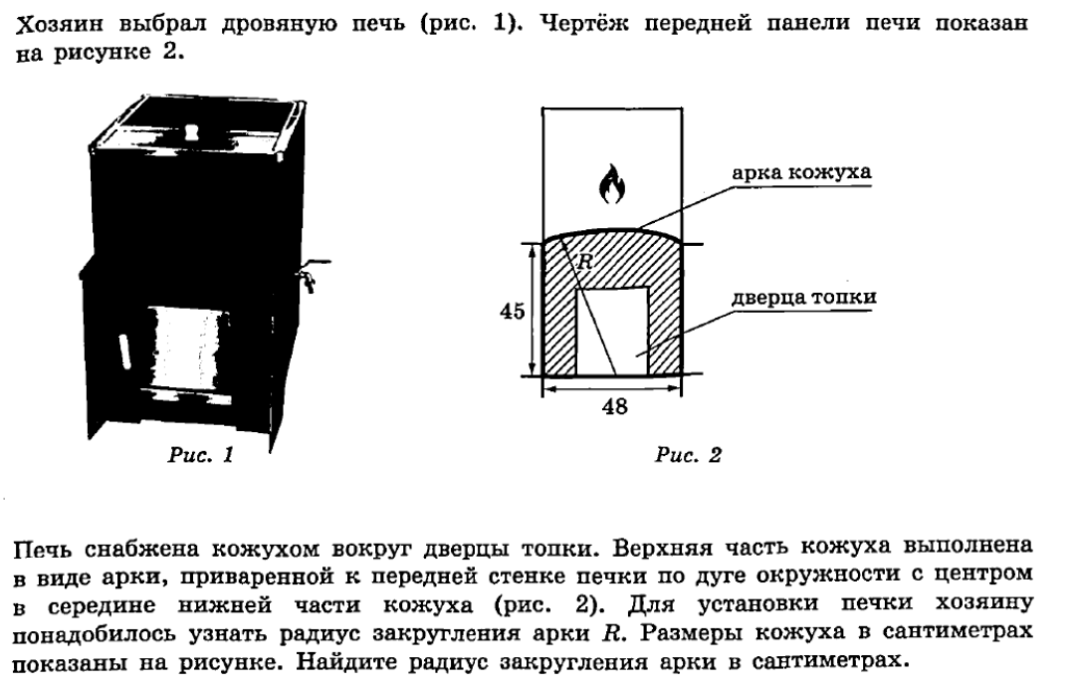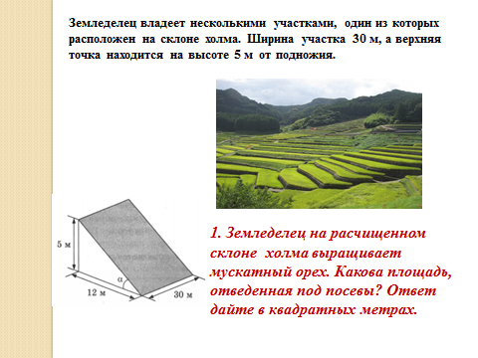  Вариант 2  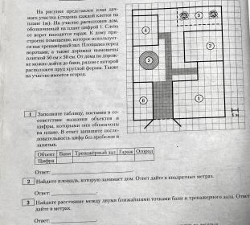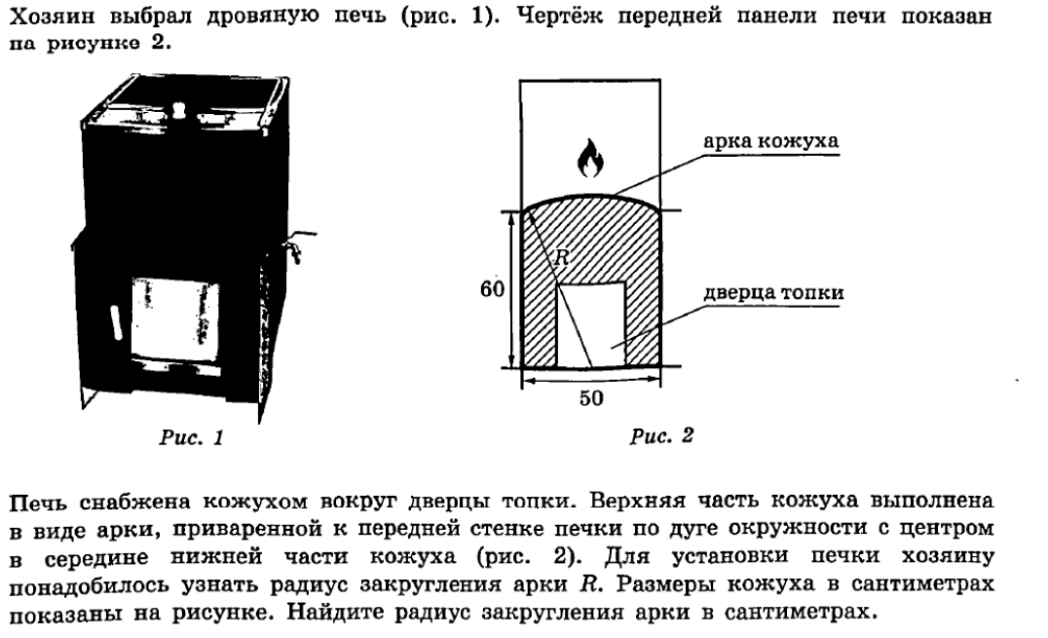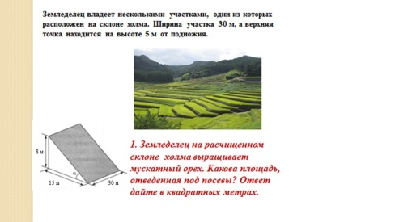  Ответы:  Вариант 1 Вариант 2  - 4316 1) 4263  - 30 2) 60  - 5 3) 4  - 51 4) 65  - 390 5) 510  Выполните самопроверку и самооценку самостоятельной работы.  Ребята, в конце урока попрошу вас сдать листочки. По результатам проверки будут выставлены оценки в журнал. | Учащиеся выполняют самостоятельную работу.  Ребята выполняют самопроверку и самооценку своей работы.  Сдают работу учителю | Регулятивные: контроль, коррекция, выделение и осознание того, что уже усвоено и что еще подлежит усвоению, осознание качества и уровня усвоения;  Личностные: самоопределение
6. Рефлексия | Науроке я работа активно \ пассивно  Своей работой я доволен \ недоволен  Урок для меня показался коротким \ длинным  Материал урока мне был понятен \ непонятен  Знания , полученные на уроке мне пригодятся \ нет,  так как я хочу сдать экзамен на « »  Достигли ли мы поставленных целей и задач?  -Я рада слышать ваши ответы. Я сегодня увидела в вас энергичных, предприимчивых, ярких личностей. Я уверена, что каждый из вас найдет достойное место в жизни.  Одна)  Ответ «ЖИЗНЬ» Это огромная предметная область, в которой нас ждут как простые, прост так и сложные задачи, но запомните, для решения любой  задач задачи вам потребуются знания, полученные в школе! | Отвечают на вопросы в оценочных листах.  Самооценка:  -дают оценку своей деятельности  -обмениваются мнениями | Коммуникативные: умение с достаточной полнотой точностью выражать свои мысли;  Личностные: смыслообразование.
7. Домашнее задание | - Мы познакомились с некоторыми типами задач, которые встречаются в ОГЭ.  Дома решить тест. | Запись домашнего задания

